КРИТЕРИИ УБОРКИ ЛИСТВЫ С ГОРОДСКИХ ТЕРРИТОРИЙ
06.11.2019
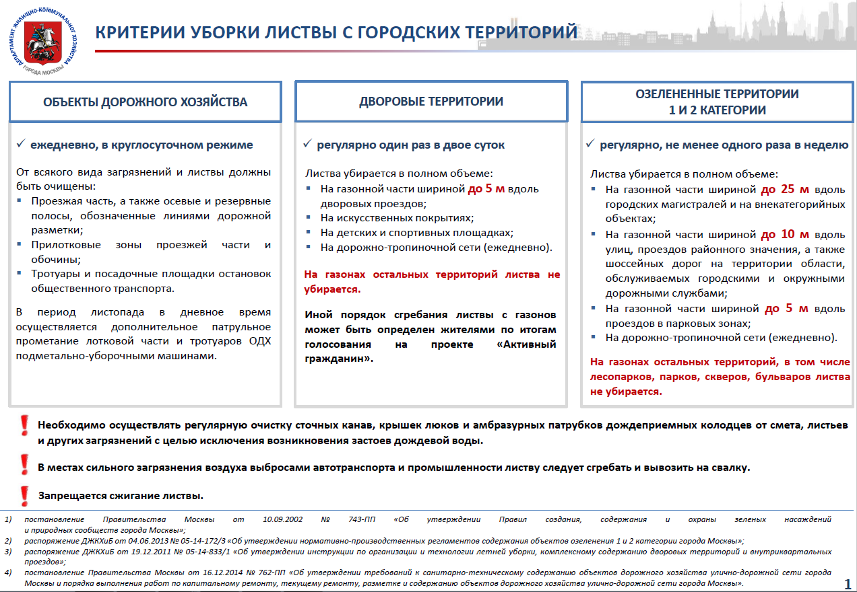

Адрес страницы: http://preobr.mos.ru/housing-and-communal-services/helpful-information/detail/8468307.html
Управа района Преображенское города Москвы

